一、单选题

1. 下列语句中为命题的是（ ）。
A. 暮春三月，江南草长。B. 风景好美啊！C. 您贵庚？D. 请勿吸烟！
2. 下面哪个联结词运算不可交换？（ ）
A. ∧ B. → C. ∨ D. ↑
3. 下列公式中，（ ）是永真式。
A. ┓( p→q)∧q B. q→p C. pq D. p→q∨p
4. 设谓词M(x):x是人，F(x):x吃饭，则（ ）符号化为x( M(x)→F(x))。
A.没有不吃饭的人 B.有人不吃饭 C.所有人不吃饭 D.有人吃饭
5. 设A={{1,2}}, B={2,3}，下列正确的选项是（ ）。
A.P(A)={Φ,{1},{2},{1,2}} B.AB={1,3} C.{1,2}A D.ΦB
6. 集合A={1,2,…,10}上的关系R={<x,y>|x,y∈A∧x+y=10}具有( )。
A.自反性 B.对称性 C.反自反性 D.传递性
7.实数集R到R的双射是 ( )。
A.f(x)=e^{x} B.f(x)=2x+1 C.f(x)=|x| D.f(x)=sinx
8. 给定下列序列，可构成无向简单图的度数序列的是（ ）。
A.1,1,2,2,3 B. 0,1,3,3,3 C. 1,3,4,4,5 D.1,1,2,2,2
9. 无向图中顶点间的连通关系一定不满足（ ）。
A.自反性 B.反自反性 C.对称性 D.传递性
10. 5个结点的无向完全图K₅的边数等于（ ）。
A.0 B.5 C.10 D.20
11、设命题公式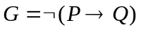，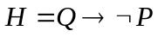，则与的关系是__________.
A、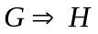 B、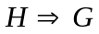 C、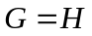 D、以上都不是
12、一棵树有3个5度点、1个4度点、3个2度点，其它的都是1度，那么它的边数是__________.
A、 17 B、 18 C、 19 D、 20
13、设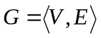为无自环的无向图，如果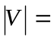6，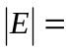16，则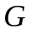是__________.
A、完全图 B、零图
C、简单图 D、多重边图
14、设为实数集合，映射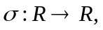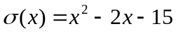则σ是__________.
A、单射而非满射 B、满射而非单射
C、双射 D、既不是单射也不是满射
15、下列式子为重言式的是__________.
A、P→P∨Q B、(﹁P∧Q)∧(P∨﹁Q)
C、﹁(P Q) D、(P∨Q) (P→Q)
16、设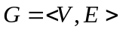是个非连通的有向图，则__________.
A、中的每个结点恰处于一个强分图中
B、中的每个结点恰处于一个单向分图中
C、中的每个结点可能处于两个强分图中
D、中的每个结点可能不处于任何单向分图中
17、设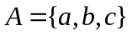,上二元关系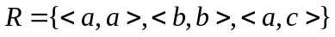,则关系的对称闭包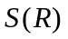是__________.
A 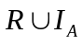 B
C 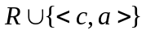 D 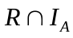
18、设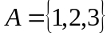上的关系如下，有传递性的有__________.

A、

B、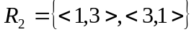
C、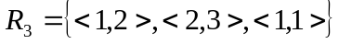
D、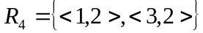
19、设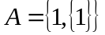，下列选项错误的是__________.
A、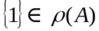 B、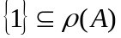
C、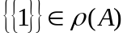 D、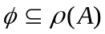
20、右图所示二元有序正则树树的中序周游结果为__________
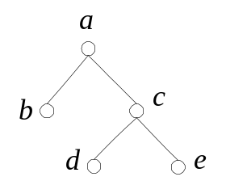A、abcde
B、bdeca
C、dceab
D、badce

二，填空题：
第 一 页
第 一 页
1、设有个结点的简单无向图，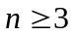.如果对任意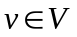，均有__________，则是哈密尔顿图.
2、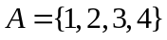上二元关系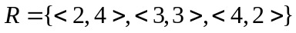，的关系矩阵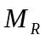中元素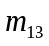=__________，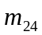 =__________.
3、设为集合，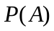为的幂集，则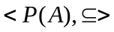是偏序集.若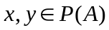，则最大下界是__________，最小上界是__________.
4、有向图如下：的邻接矩阵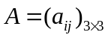,则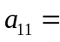____,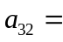____.
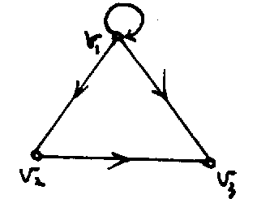
5、设命题公式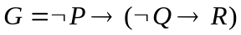，则公式的合取范式是 ____________________.
6、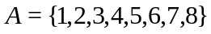,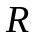是上的整除关系，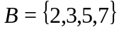，则的极大元是__________，极小元是__________.
7、谓词公式，则其约束变元是__________，自由变元是__________.
8、设命题为“明天上午8点下雨”，为“明天上午8点下雪”，为“我去学校”，则“如果明天上午8点不下雨且不下雪则我去学校”可表示为公式____ .
9、设和都是有限集合，且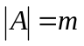，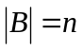，m=n,则从到有__________种不同的双射函数.
10、设集合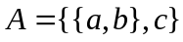，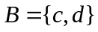，那么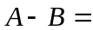 .
11.设连通平面图的结点数为5，边数为6，则面数为 。
12.已知图G中有1个1度结点，2个2度结点，3个3度结点，4个4
度结点，则G的边数是 。
13.设图G是有6个结点的连通图，结点的总度数为18，则可从G中
删去 条边后使之变成树。
14.结点数v与边数e满足 关系的无向连通图就是树。
15.设集合A={a, b, c}，B={a, c, e},R是A到B的二元关系，
则R的关系矩阵M_{R}＝ 。
16、设A={1，2，3}，B={a，b}，作f：A→B，则不同的函数个数为 。
17、命题公式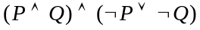的真值表为
18. 设p:我去教室, q:我有课，命题“我去教室,仅当我有课时”符号化为 。
19. 设个体域A={a,b},公式xQ(x)消去量词后为 。
20. 设A={x|x≤3∧x∈N}，B={x|x=2k∧k∈N}，C={1,2,3,4,5}，则
A(C-B)= 。
21. 设R是非空集合A上的二元关系，若A具有自反性、 和 ，
则称R是A上的等价关系。
22. 设A={1,2,3}上的等价关系R= I_{A}∪{<1,2>,<2,1>}（I_{A}是A上的恒等关系）,
则A在R下的商集为 。
23．设A={a,b,c},B={1,2},令f:A→B,则不同的映射的个数为 。
24. 设D=〈V，E〉为有向图，V={a,b,c,d}，E={<b,a>,<b,c>,<b,d>,<d,a>,
< d,c>}，则D是 （强、弱、单向）连通图。
25. 握手定理:任何图中,所有顶点的 之和等于 的2倍。
26. 一棵树有2个2度顶点，3个3度顶点，则其树叶片数等于 。
27. 无向图是二部图当且仅当图中无 长度的回路。

三、计算题
1、求┐(P→Q)↔(P→┐Q)的主合取范式并给出所有使命题为真的赋值。

2、设A={0，1，2，3，4}，R={<x，y>|x∈A，y∈A且x+y<0}，S={<x，y>|x∈A，y∈A且x+y≤3}，
试求R，S，R•S，R⁻¹，S⁻¹，r(R) .
3、设带权无向图G如下，求G的最小生成树T及T的权总和，要求写出解的过程。
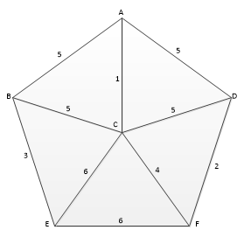
第三大题第3小题图
4.利用真值表求命题公式：(p∨┓q)→r 的成真赋值及主析取范式。
5．设解释I为：(a)个体域 D={2, 3, 6}; (b) 一元谓词F(x): x≤3, G(x): x≥5,
在I下求下列公式的真值：∀x(F(x)∧G (x)) 。

6.在1到100的整数中，求：(1)同时能被2,3,5整除的数的个数；(2)不能被2或3或5整除的数的个数。（8分）

7.设A={1,2,3}上的关系R = {<x, y>︱x+y=4, x, y∈A}，(1)写出R的所有序偶；(2)写出R的关系矩阵；(3)求闭包r(R)、s(R)、t(R)。（7分)
8、个体域为{1，2}，求∀x∃y（x+y=4）的真值.
9、设D=<V,E>，E={<1,2>,<1,4>,<2,3>,<3,4>,<3,5>,<5,1>}，V={1,2,3,4,5}，求D的邻接距阵A和可达距阵P.
10、设A＝{a，b，c，d}，R是A上的二元关系，且R＝{<a，b>，<b，a>，<b，c>，<c，d>}，求r(R)、s(R)和t(R).
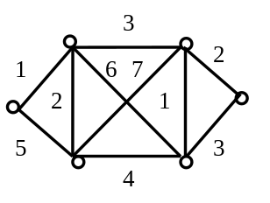
11．左下边的无向图是否为二部图？若是，写出它的互补顶点子集V₁、V₂；是否为欧拉图？若是，写出一条欧拉回路；是否为哈密顿图？若是，写出一条哈密顿回路；是否为平面图？若是，请画出它的一个平面嵌入。
f
ddd
b
a
c
e

12．求右上带权图的最小生成树及权数。

四、证明题
1.设T是非平凡的无向树，T中度数最大的顶点有2个，它们的度数为k(k≥2),证明T中至少有2k-2
片树叶。
2.若非空集合A上的二元关系R和S是偏序关系，试证明：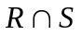也是A上的偏序关系．
3.设f:B→C，g:A→B，证明：如果f、g是双射，则复合函数fg也是双射。
4.已知n阶无向简单图G中，有r个奇数度数顶点，证明：若n是奇数，则G的补图也有r个奇数度数顶点；若n是偶数，则G的补图有n-r个奇数度数顶点。
5、设R和S是非空集合A上的等价关系，试证：
1）R∩S是A上的等价关系；
2）对a∈A，[a]_{R∩S}=[a]_{R}∩[a]_{S}.
6、设A、B、C为任意集合，证明(A－B)×C＝(A×C)－(B×C)
7、设G=<V，E>是简单的无向平面图，证明G至少有一个结点的度数小于等于5.

五、应用题
1.谁是说慌者？甲说乙在说谎，乙说丙在说谎，丙说甲、乙都在说谎，请问三人到底谁说真话？谁说假话？
2.2017年，武汉光谷举办了一次AI国际会议，有a，b，c，d，e，f，g等7名国际顶尖专家参加了会议，与会人数300多人。已知下列事实：
a会讲英语。
b会讲英语和汉语。
c会讲英语、意大利语和俄语。
d会讲日语和汉语。
e会讲德语和意大利语。
f会讲法语、日语和俄语。
g会讲法语和德语。
安排小组会议时，恰好这7名专家分在了一组。试问：应如何排座位，才能使每个专家都能和他身边的人交谈?
3给定有向图D如下,求: （1）v₁的出度和入度；（2）v₁到v₄长度为3的通路条数；（3）v₁到v₁长度为4的回路条数；（4）D的可达矩阵。
